Control de proceso de secado de tabaco Virginia

Especificación de requerimientos de software

Miguel Azar
(augusto.azar@gmail.com)
13/04/2020

versión 1

Esta obra está bajo una
Licencia Creative Commons Atribución
4.0 Internacional.

Historial de cambios

Versión | Fecha | Descripción | Autor | Revisores
1 | 13/04/20 | Versión Original | Miguel Azar

Índice de contenido
Introducción 4
Propósito 4
Ámbito del Sistema 4
Definiciones, Acrónimos y Abreviaturas 4
Referencias 4
Visión General del Documento 4
Descripción General 4
Perspectiva del Producto 4
Funciones del Producto 4
Características de los Usuarios 5
Restricciones 5
Suposiciones y Dependencias 5
Requisitos Futuros 5
Requisitos Específicos 5
Interfaces Externas 5
Funciones 6
Encendido y apagado del motor 6
Control básico sobre la inyección del motor (multipunto) 6
Frenos ABS 7
Cierre de puertas centralizados 7
Levanta vidrios automáticos 7
Control de calefacción y refrigeración del habitáculo 8
Requisitos de Rendimiento 8
Restricciones de Diseño 8
Atributos del Sistema 8
Otros Requisitos 8
Apéndices 8

Introducción

Propósito
- El propósito de este documento es indicar los principales requisitos de firmware del sistema de secado de tabaco. Esta especificación va dirigida al ingeniero responsable del análisis, diseño y construcción del sistema.

Ámbito del Sistema
- El sistema consiste en un conjunto hardware/software/firmware destinado a medir y controlar las variables temperatura y humedad relativa existentes dentro de una cámara de secado de tabaco y en función de ello accionar los correspondientes actuadores.
- La principal ventaja de un sistema de estas características reside en que el productor de tabaco tiene la garantía de que el resultado del proceso de secado será exitoso y por ende podrá vender el producto con alta calidad.

Definiciones, Acrónimos y Abreviaturas
- Madurez: Es el estado de la hoja de tabaco luego de ser cosechada. Estas pueden ser: Inmadura (Verde), Madura (Amarillo) o Sobremadura (Marrón).
- Piso: Es la posición de la hoja con respecto al lugar del tallo de donde fue extraída. Una hoja puede ser proveniente de la zona baja del tallo (bajera), de la zona media (mediana) o de la parte superior del tallo (corona).
- N/A: No aplica.

Referencias
- [IEEE, 1998] IEEE Recommended practice for software requirements specification.

Visión General del Documento
- El presente documento de especificación de requisitos del software se ha elaborado de acuerdo a las recomendaciones del estándar IEEE 830. En las siguientes secciones se detallarán los requisitos, las suposiciones y restricciones del sistema a construir.

Descripción General

Perspectiva del Producto
- El sistema a construir es totalmente independiente de otros subsistemas y suprasistemas. La única conexión indirecta a tener presente se encuentra en que el sistema mayor provee físicamente en su interior las condiciones de temperatura y humedad relativa que son capturadas por los sensores. La figura siguiente ilustra un resumen del ecosistema planteado.
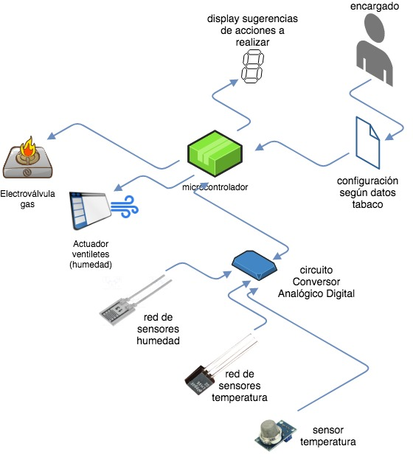
Periodo de cosecha de tabaco acotado entre finales de Noviembre y primera semana de Marzo.

Funciones del Producto
- El sistema tendrá básicamente, luego del encendido, un mensaje de solicitud de usuario y contraseña. Puede haber un superusuario y varios usuarios. El superusuario tiene atribución de alterar la configuración general del sistema, agregar usuarios, entre otros. Cada usuario posee una contraseña. Una vez ingresada la contraseña se puede elegir entre un modo automático o un modo manual. En el primero se controla la temperatura y humedad relativa dentro de la cámara de secado. En este modo, el sistema solicita parámetros relativos al tabaco que se ingresó a la cámara y luego al iniciar el encendido de los quemadores de la estufa el sistema comienza a controlar que las variables (o su combinación) no estén fuera del rango aceptable.
En el modo manual el sistema se limita informar en tiempo real la temperatura y humedad dentro de la cámara de secado y evalúa en forma continua los sensores de humo y gas.

Características de los Usuarios
- Los usuarios finales del producto poseen características de experiencia en el secado de tabaco. Si bien pueden tener un nivel educacional elemental eso no es restricción para su capacidad para evaluar y resolver diferentes situaciones en el proceso de secado.

Restricciones
Las restricciones o limitaciones del producto son las siguientes:
- • Periodo de cosecha de tabaco acotado entre finales de Noviembre y primera semana de Marzo.
- • El sistema acepta parámetros normales de temperatura entre 5ºC y 75ºC.
- • El sistema acepta parámetros normales de humedad relativa entre 3% y 99%.
- • El superusuario puede habilitar hasta un máximo de 10 usuarios operadores.

Suposiciones y Dependencias
Para el desarrollo del presente proyecto se supone lo siguiente:

- Se utilizará como hardware microcontrolador el LPC4337
- Se utilizarán sensores de temperatura DS18B20, sensor de humedad relativa a determinar y un buzzer.
- Existirá un contexto de condiciones climáticas normales de modo que el sistema pueda ser probado in situ en estufas luego de la cosecha de tabaco.

Requisitos Futuros

- Conectividad descentralizada vía web y registro en base de datos de las estufadas realizadas en una blockchain.
- Machine Learning que aprenda en base a los parámetros usados por los expertos en modo manual.

Requisitos Específicos

Interfaces Externas
IE-CAMARA-SECADO-ER-0001-REQ-001. Interfaz de 4 pulsadores para la operación del sistema.
IE-CAMARA-SECADO-ER-0001-REQ-002. Interfaz visual mediante display LCD.
IE-CAMARA-SECADO-ER-0001-REQ-003. MicroSD para almacenamiento de información del proceso de secado.
IE-CAMARA-SECADO-ER-0001-REQ-004. Interfaz con los sensores AM2305.

Funciones

F-CAMARA-SECADO-ER-0001-REQ-001. El sistema deberá mostrar un mensaje de bienvenida durante el encendido.

F-CAMARA-SECADO-ER-0001-REQ-002. El sistema deberá solicitar durante el arranque un modo de funcionamiento (automático o manual). En el modo automático el sistema enciende la electroválvula de gas y los actuadores de ventiletes de acuerdo a las curvas de temperatura para control. En el modo manual el sistema solo informa los valores de temperatura y humedad pero estas variables son cambiadas manualmente por un operador que manipula un control de apertura de la electroválvula de gas.

F-CAMARA-SECADO-ER-0001-REQ-003. El sistema en modo manual solo mostrará la temperatura y humedad medidas en la estufa cada 10 segundos.

F-CAMARA-SECADO-ER-0001-REQ-004. El sistema en modo automático solicitará variables iniciales (piso foliar y madurez). Estas variables permiten al sistema aplicar una curva específica de niveles de temperatura y humedad durante el proceso de secado.

F-CAMARA-SECADO-ER-0001-REQ-005. El sistema esperará la orden de inicio del proceso de curado.

F-CAMARA-SECADO-ER-0001-REQ-006. El sistema indicará mediante display LCD la fase en la que se encuentra el proceso.

Requisitos de Rendimiento
RR-CAMARA-SECADO-ER-0001-REQ-001. El sistema permitirá agregar hasta 10 operadores.
RR-CAMARA-SECADO-ER-0001-REQ-002. El sistema deberá ser rápido en respuesta a cada solicitud de usuario (tiempo de respuesta inferior a 300 ms).

Restricciones de Diseño
- El sistema debe contar con cableado que soporte el rango de temperatura anteriormente citado.
- N/A.

Atributos del Sistema
AS-CAMARA-SECADO-ER-0001-REQ-001. El sistema deberá solicitar al usuario si desea acceder como “Administrador” o como “Operador”.
AS-CAMARA-SECADO-ER-0001-REQ-002. El sistema deberá solicitar usuario y contraseña en ambos casos de usuarios.

Otros Requisitos
OR-CAMARA-SECADO-ER-0001-REQ-001. El sistema deberá permitir el mantenimiento y reemplazo de sus partes en menos de 8 horas.
OR-CAMARA-SECADO-ER-0001-REQ-002. El sistema debe recuperarse frente a fallos tales como cortes de energía.

